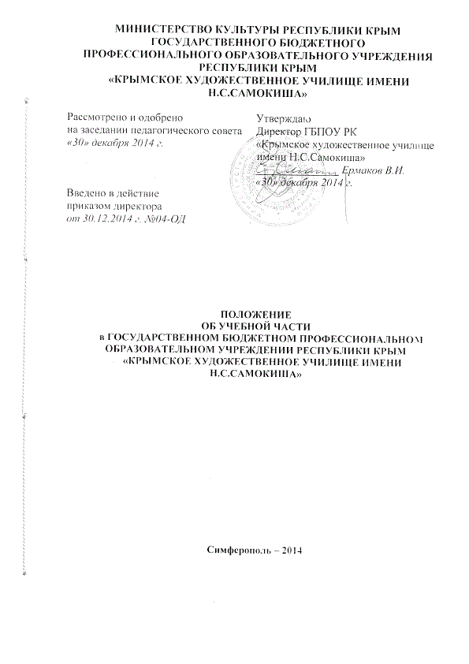

- ОБЩИЕ ПОЛОЖЕНИЯ

- Настоящее Положение является локальным нормативным актом государственного бюджетного профессионального образовательного учреждения Республики Крым «Крымское художественное училище имени Н.С.Самокиша» (далее - училище) и определяет содержание и порядок деятельности учебной части училища.
- Настоящее Положение составлено в соответствии с Федеральным законом от 29 декабря 2012 г. № 273-ФЗ «Об образовании в Российской Федерации», Порядком организации и осуществления образовательной деятельности по образовательным программам среднего профессионального образования (Приказ Министерства образования и науки Российской Федерации от 14 июня 2013г. №464), Уставом училища.
- Учебная часть занимается организацией и контролем учебного процесса в училище.
- Всю работу учебная часть организует и проводит под руководством заместителя директора по учебной работе во взаимодействии с другими структурными подразделениями училища.
- Указания учебной части являются обязательными для председателей предметных (цикловых) комиссий, всего преподавательского состава и учебно-вспомогательного персонала, связанного с учебным процессом.

- СТРУКТУРА УЧЕБНОЙ ЧАСТИ И УПРАВЛЕНИЕ

- Учебная часть является структурным подразделением училища.
- Штат:
- Заместитель директора по учебной работе;
- секретарь учебной части;
- старший методист;
- лаборанты.
- Заместитель директора по учебной работе организует работу по планированию деятельности учебной части, отвечает за качество и результативность процессов.
- Контроль за деятельностью учебной части осуществляет директор училища.
- Должностные обязанности работников учебной части определяются должностными инструкциями (см. перечень должностных инструкций работников училища).

- ЗАДАЧИ УЧЕБНОЙ ЧАСТИ

- Обеспечение выполнения учебных планов и программ в
соответствии с ФГОС СПО
- Организация учебного процесса в соответствии с утверждённым расписанием, графиком учебного процесса и учебными планами.
- Организация и составление графика учебного процесса, графика промежуточной и Государственной итоговой аттестации.
- Подготовка и организация работы по оформлению документации к ГИА;
- Организация работы совместно с председателями методических цикловых(предметных) комиссий по рассмотрению и составлению учебных планов.
- Составление тарификации преподавателей.
- Организация и составление расписания учебных занятий.
- Составление отчётов и необходимых сведений по училищу.
- Разработка необходимых нормативных документов.
- Составление планов учебной работы.
- Подготовка необходимых проектов приказов на снятие и предоставление педагогической нагрузки.
- Учёт выдачи журналов групп.
- Проведение оперативных замен отсутствующих преподавателей с контролем их выполнения.
- Своевременное оповещение преподавателей и студентов о заменах и внесении изменений в расписание.
- Контроль за выполнением приказов, распоряжений, решений директора по вопросам планирования, организации и руководства учебным процессом в училище;
- Контроль выполнения графика учебного процесса.
- Контроль соблюдения расписания учебных занятий, промежуточной и Государственной итоговой аттестации, консультаций, графика отработки учебных дисциплин.
- Контроль за текущей успеваемостью и посещаемостью в группах, ходом экзаменационной сессии.
- Контроль выполнения внутреннего трудового распорядка.
- Проверка своевременности начала и окончания занятий, состояние трудовой и учебной дисциплины в училище.
- Контроль использования аудиторий согласно утвержденного расписания учебных занятий.
- Контроль заполнения журналов преподавателями.
- Заполнение и выдача дипломов об образовании и приложений к ним.
- Заполнение и выдача академических справок, зачетных книжек, студенческих билетов.
- Ежемесячный учёт выдачи часов преподавателями согласно педагогическим нагрузкам по форме № 5 (Карточка учета педагогической нагрузки преподавателя на учебный год).
- Контроль и оформление сведений по форме № 5 (Карточка учета педагогической нагрузки преподавателя на учебный год) в конце учебного года.
- Подготовка приказов о переводе на следующий курс, отчислении, восстановлении студентов.
- Выборочная сверка ведомостей посещаемости с журналом
учебных занятий.
- Проверка у преподавателей наличия поурочных планов.
- Контроль за выполнением графика ликвидации академических задолженностей.
2.13. Оформление и выдача зачётных книжек и студенческих билетов.
- Контроль за качеством проведения учебных занятий, календарных планов, авторизованных, авторских программ изучения учебных дисциплин.

4. ОРГАНИЗАЦИЯ РАБОТЫ УЧЕБНОЙ ЧАСТИ
4.1. Контроль за соблюдением расписания учебных занятий
4.1.1. Организацию контроля за соблюдением расписания осуществляет заведующий учебной частью по графику, утвержденному заместителем директора по учебно-воспитательной работе в начале семестра.

1.2. Образец графика контроля над соблюдением расписания:

Дата проведения | Время проведения | Дисциплина | Группа | № аудитории | Ф.И.О.  преподавателя | Нарушение | Ф.И.О. проводящего контроль
1 | 2 | 3 | 4 | 5 | 6 | 7

4.1.3. Срывы занятий
При срыве занятия по вине преподавателя (отсутствие на рабочем месте 15 минут и более) секретарь учебной части, дежурный преподаватель, староста группы обязаны сообщить об этом заместителю директора по учебной работе, а в его отсутствие - заместителю директора по воспитательной работе в письменной форме (докладная).
Преподаватель, по вине которого произошел срыв занятия, обязан дать объяснение в письменной форме (объяснительная) на имя заместителя директора по учебной работе в течение суток, с момента срыва занятия.
При срыве занятия по вине студентов преподаватель обязан сообщить об этом заместителю директора по учебной работе в письменной форме (докладная).
Студенты, по вине которых произошел срыв занятия, обязаны дать объяснение в письменной форме (объяснительная) на имя заместителя директора по учебной работе в течение суток, с момента срыва занятия.
Срывы занятий фиксируются в соответствующем журнале.
4.2. Отчетность учебной части
- Учебная часть до 10 числа каждого месяца вносит в форму № 5 по данным журналов учебных занятий часы, записанные преподавателями, сверяя их с расписанием учебных занятий.
- Каждый преподаватель обязан ежемесячно сверять часы, внесенные в форму № 5, под роспись.
- В конце семестра (года) каждый преподаватель обязан сверить часы, поданные учебной частью в отчет за семестр (год) с планируемой по приказу педагогической нагрузкой под роспись, расписаться в Карточке учета педагогической работы. Карточка учета педагогической работы ежегодно подписывается заместителем директора по учебной работе и утверждается директором училища.
- Ежемесячно учебная часть организует составление отчета о выполнении педагогической нагрузки штатными преподавателями, внутренними и сторонними совместителям.
- Во время промежуточной аттестации секретарь учебной части: выдает накануне или в день экзамена (дифференцированного зачета) в соответствии с графиком промежуточной аттестации и/или в день назначенной пересдачи экзамена (дифференцированного зачета) экзаменационные ведомости, принимает ведомости после экзамена (дифференцированного зачета).
  - Документация учебной части:
- План работы учебной части.
- ФГОС СПО по специальностям.
- Учебные планы по специальностям.
- Планы педагогической нагрузки на текущий учебный год.
- График учебного процесса на семестр, утвержденный директором училища.
- Расписание учебных занятий на семестр.
- Журнал регистрации изменений в расписании учебных занятий
- Журналы учебных занятий.
- Карточки учета педагогической нагрузки преподавателей (форма №5).
- Отчеты о выполнении педагогической нагрузки преподавателей
- Журнал индивидуальной работы со студентами.
- График государственной итоговой аттестации.
- Экзаменационные ведомости.
- Ведомости пропущенных занятий.
- Сводные ведомости.
- Номенклатура дел учебной части (копия).

- КОМПЕТЕНЦИЯ УЧЕБНОЙ ЧАСТИ

- формирование нормативной правовой базы организации учебного процесса, в том числе подготовка проектов локальных нормативных актов училища, регулирующих образовательный процесс;
- участие в разработке и совершенствовании нормативной, учебно-методической и иной документации, необходимой для осуществления образовательного процесса, в том числе таких элементов основной профессиональной образовательной программы, как учебные планы; годовые календарные учебные графики; рабочие программ учебных дисциплин и профессиональных модулей; методические материалы, обеспечивающие реализацию соответствующей образовательной технологии; другие материалы, обеспечивающие качество подготовки студентов;
- участие в формировании годового плана работы училища;
- организация и координация тарификации педагогических работников;
- планирование учебной работы по семестрам согласно годовому календарному учебному графику и учебным планам по специальностям;
- планирование использования кабинетного фонда для проведения занятий;
- составление расписания учебных занятий и других видов учебной деятельности;
- обеспечение организации учебного процесса в строгом соответствии с учебными планами, годовым календарным учебным графиком, программами, тематическим планированием и расписанием учебных занятий;
- организация замещения отсутствующих преподавателей, извещение студентов и преподавателей об изменениях в расписании занятий и (или) звонков;
- учет выданной педагогической нагрузки;
- организация мониторинга текущей успеваемости студентов училища, подготовка материалов к административным контрольным работам;
- учет численности и движения контингента студентов училища, подготовка проектов приказов по контингенту;
- организация мероприятий по повышению уровня посещения учебных занятий и успеваемости, сохранению контингента студентов училища;
- разработка графика и организация приема задолженностей, фиксация ликвидации задолженностей студентами училища;
- организация проведения рубежной, промежуточной и государственной (итоговой) аттестации, согласование составов и сроков работы Государственных аттестационных комиссий;
- участие в работе стипендиальной комиссии;
- подготовка информации для стипендиальной комиссии по успеваемости студентов;
- оформление экзаменационных, сводных ведомостей промежуточной и итоговой аттестации;
- проведение индивидуальных бесед-инструктажей по организации занятий и оформлению документации со вновь поступившими преподавателями;
- контроль проведения учебных занятий;
- контроль за выполнением в образовательном процессе требований ФГОС СПО, учебных планов;
- контроль за своевременностью и правильностью ведения педагогическими работниками училища учебной документации;
- контроль качества образовательного процесса, учебной нагрузки студентов училища, объективности оценки результатов их образовательной деятельности;
- подготовка аналитической отчетной документации по итогам проведения рубежной, промежуточной и государственной (итоговой) аттестации;
- подготовка отчетов к заседаниям Педагогического совета училища;
- составление текущих, промежуточных и итоговых отчетов о деятельности;
- оформление студенческих билетов, зачетных книжек;
- оформление дипломов и составление приложений к ним;
- подготовка академических справок.

- ПРАВА, ОБЯЗАННОСТИ И ОТВЕТСТВЕННОСТЬ

- Сотрудники учебной части имеют право:
- Контролировать соблюдение трудовой и учебной дисциплины, вести учет выданных часов преподавателями.
- Своевременно принимать решения при обнаружении нарушений, при систематических нарушениях ставить в известность заместителя директора по учебной работе, классных руководителей учебных групп.
- Вносить на рассмотрение директора училища предложения по улучшению деятельности училища и совершенствованию методов работы, замечания по деятельности отдельных сотрудников, преподавателей, предлагать варианты устранения недостатков, имеющихся в деятельности училища.
- Осуществлять взаимодействие с сотрудниками структурных подразделений училища.
- Подписывать и визировать документы в пределах своей компетенции.
- Вносить на рассмотрение директора предложения о поощрении или о наложении взысканий на сотрудников училища.
- На все права, предусмотренные Трудовым кодексом РФ, Уставом училища.
- Сотрудники учебной части обязаны:
- Своевременно выполнять задания и указания заместителя директора по учебной работе.
- строго соблюдать правила трудовой дисциплины и правила внутреннего распорядка училища.
- Сотрудники учебной части несут ответственность:
- за несвоевременное и некачественное выполнение основных, текущих и контролирующих функций;
- за ненадлежащее исполнение или неисполнение своих должностных обязанностей, предусмотренных должностной инструкцией, в пределах, определенных действующим трудовым законодательством РФ;
- за правонарушения, совершаемые в процессе осуществления своей деятельности, в пределах, определенных действующим административным, уголовным и гражданским законодательством РФ;
- за причинение материального ущерба, - в пределах, определенных действующим трудовым и гражданским законодательством РФ;
- за несоблюдение правил трудовой дисциплины, охраны труда;
- за неправомерное использование предоставленных прав.

Составил заместитель директора
по учебной работе И.В.Карпов

